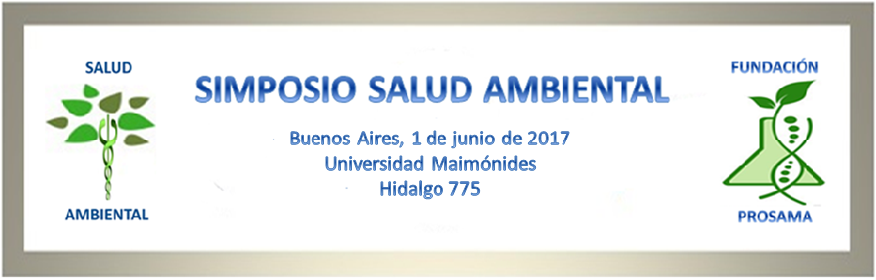
Invitación al SIMPOSIO SALUD AMBIENTAL
Salud Ambiental es un espacio interdisciplinario que adquiere una trascendencia creciente en concordancia con el hecho que de acuerdo con la Organización Mundial de la Salud más del 60% de las enfermedades son de origen ambiental asociado con el grave deterioro ambiental que pone en riesgo los ecosistemas y la supervivencia de nuestra especie. En este Simposio se van a presentar las actividades institucionales, contribuciones académicas y de grupos de interés activos en este campo. Las actividades se desarrollan en tres módulos: i) exposiciones a cargo de expertos de distintas instituciones focalizado a explicar las prioridades y actividades en curso; ii) contribuciones científicas y iii) experiencias profesionales, de ONG y Asociaciones orientadas a documentar la situación ambiental en zonas severamente impactadas como así también medidas de prevención, saneamiento, iv) un workshop con la participación de los asistentes divididos en grupos por áreas temáticas y v) conclusiones y acciones propuestas.
Todos los inscriptos pueden enviar resúmenes. El material, con formato de libro será de libre acceso en internet.
En el marco de esta programación lo invitamos a participar del simposio, eventualmente con una presentación; cualquier sugerencia/propuesta será considerada con la máxima atención.
Cordiales saludos

Jorge Herkovits

Coordinador
Comisión Organizadora

Contacto para inscripción, instrucción resúmenes:
saludambientalargentina@gmail.com
herkovits.j@gmail.com
Te. 011 4432 1111; 4431 2445

